中职教育精英汇聚传经送宝 培育能工巧匠力促制造强省
11月25日，初冬的清晨阳光明媚，来自全省14个地州市近60所学校的100余名专家、领导汇聚在中南工业学校学术报告厅，参加2017年湖南省职成学会中职加工制造类专业委员会学术年会。
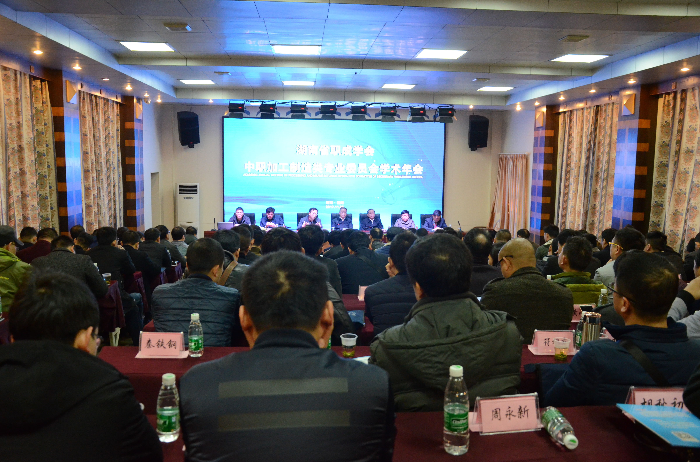 会上，岳阳市政协副主席、岳阳市教育体育局副局长万五龙致欢迎词，湖南省教育厅职业教育与成人教育处副处长周绍峰发表讲话，他指出：加工制造行业是湖南省首个万亿产业集群，近年来，湖南省装备制造业取得长足发展，工程机械和先进轨道交通装备已经成为中国制造走向世界的闪亮名片。中联重科、三一重工、湘电集团、泰富重工、南车株机等一大批知名企业扎根湖南，辐射全国，为湖南经济和社会发展做出了卓越贡献。本次会议邀请了省经济和信息化委员会领导和全国知名专家进行专题讲座，邀请了省内兄弟院校进行专业建设经验交流，活动安排高效丰富。会议期间，湖南省经济和信息化委员会党组成员熊琛作了《贯彻新发展理念，加快建设制造强省》的报告。一年一次的省加工制造类专业委员会学术年会，是中职学校相互交流学习的盛会，本次会议是在省人民政府提出“制造强省”战略的背景下召开的，对活跃加工制造类专业教育的学术氛围，进一步解放思想，更新观念，开创我省中职教育加工制造类专业建设的新局面，为湖南省“制造强省”战略提供人才保障，具有十分重要的意义。

